Anteile in Prozent

1 Berechnen Sie den Prozentsatz durch geschicktes Kürzen oder Erweitern.

|  |  |
| --- | --- |
| a) |  |
| b) | 62 von 200 = |
| c) | 225 von 500 = |
| d) | 22 von 50 = |
| e) | 9 von 25 = |
| f) | 15 von 20 = |
| g) | 7 von 12,5 = |
| h) | 13 von 52 = |
| i) | 17 von 85 = |
| j) | 4 von 40 = |
| k) | 2,6 von 5 = |
| l) | 49 von 700 = |
| m) | 36 von 400 = |
| n) | 21 von 150 = |

2 Ergänzen Sie.

|  |  |  |
| --- | --- | --- |
| Prozent | Bruch | Dezimalzahl |
| 48% |  | 0,48 |
|  |  |  |
| 33% |  |  |
|  |  | 0,80 |
| 12,5% |  |  |
|  |  |  |
|  |  | 0,77 |
|  |  |  |
|  |  | 0,04 |

3 Die für uns so wichtigen Ballaststoffe sind in vielen Lebensmitteln enthalten. Folgendes Diagramm veranschaulicht die Anteile der verschiedenen Lebensmittel an der Ballaststoffaufnahme.

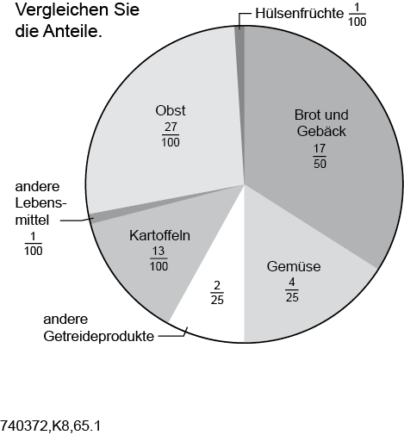

4 Geben Sie den Anteil in Prozent an. Schreiben Sie Ihre Rechnung wie in Aufgabe 1.

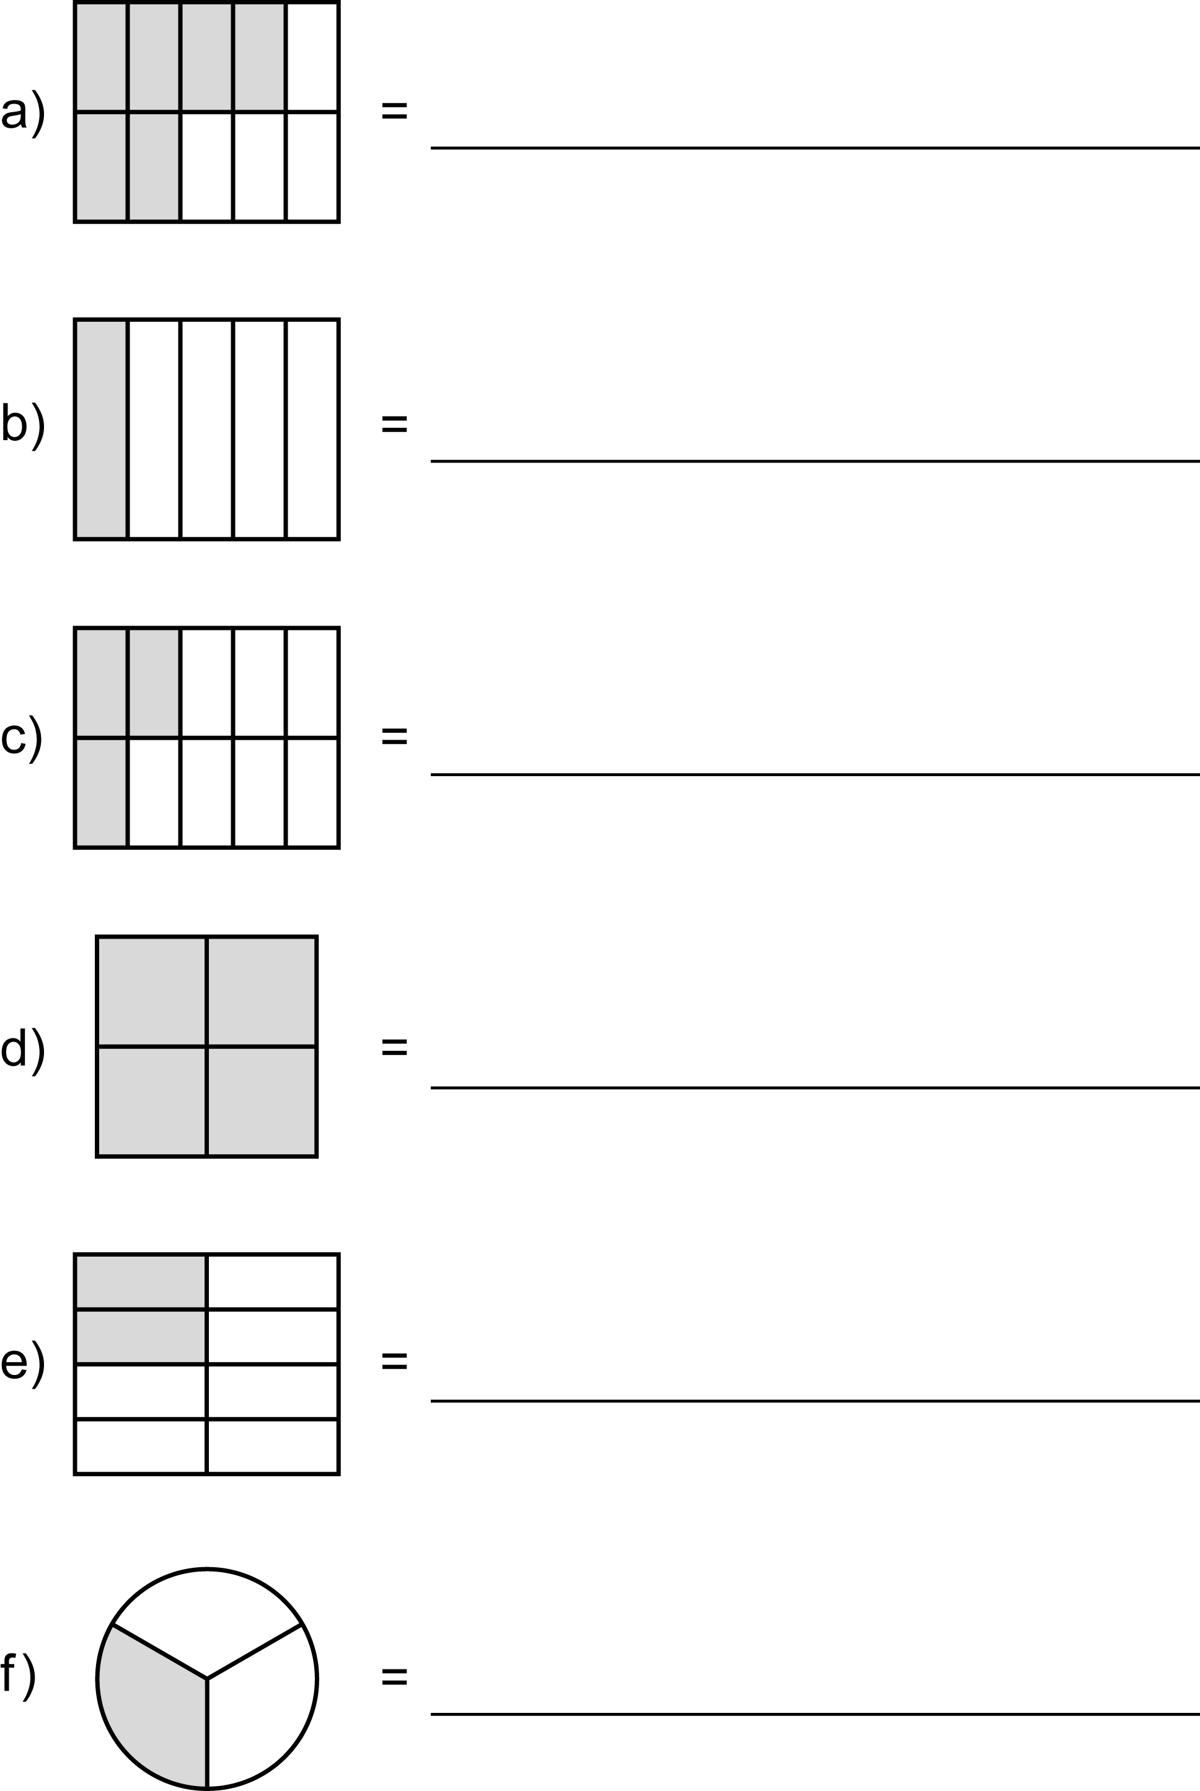

Lösungen

Anteile in Prozent, KV 012

1

|  |  |
| --- | --- |
| a) |  |
| b) | 62 von 200 = 31% |
| c) | 225 von 500 = 45% |
| d) | 22 von 50 = 44% |
| e) | 9 von 25 = 36% |
| f) | 15 von 20 = 75% |
| g) | 7 von 12,5 = 56% |
| h) | 13 von 52 = 25 % |
| i) | 17 von 85 = 20% |
| j) | 4 von 40 = 10% |
| k) | 2,6 von 5 = 52% |
| l) | 49 von 700 = 7% |
| m) | 36 von 400 = 9% |
| n) | 21 von 150 = 14% |

2

|  |  |  |
| --- | --- | --- |
| Prozent | Bruch | Dezimalzahl |
| 48% |  | 0,48 |
| 52% |  | 0,52 |
| 33% |  | 0,33 |
| 80% |  | 0,80 |
| 12,5% |  | 0,125 |
| 88% |  | 0,88 |
| 77% |  | 0,77 |
| 45% |  | 0,45 |
| 4% |  | 0,04 |

3 Man kann die Anteile der Lebensmittel an der Ballaststoffaufnahme am besten vergleichen, indem man sie in Prozent umwandelt. Man erhält:

Brot und Gebäck: 

Obst: 

Gemüse: 

Kartoffeln: 

andere Getreideprodukte: 

Hülsenfrüchte 

andere Lebensmittel 

4

a) 6 von 10 

b) 1 von 5 

c) 3 von 10 

d) 4 von 4 

e) 2 von 8 

f) 1 von 3 